Presseinformation Nr. 11/2018

Tecalor GmbH, Holzminden

Heizen mit der Lüftung

TCO 2.5 - Haustechnik für energieeffiziente Eigenheime

Das Europäische Parlament strebt ab 2020 Nahe-Null-Energiehäuser als Baustandard an. In Deutschland sind der KFW-40- sowie der Passivhausstandard inzwischen voll in der Neubaupraxis angekommen. Diese Häuser dürfen nur noch 25 beziehungsweise 15 Kilowattstunden Heizenergie pro Quadratmeter und Jahr verbrauchen. Bisher übliche Heizsysteme sind damit schnell überdimensioniert. Mit dem neuen Lüftungsintegralgerät TCO 2.5 hat Tecalor eine Komplettlösung konzipiert, die ideal für derart geringe Heizwärmebedarfe geeignet ist. Das gesamte System wurde auf Basis der Anforderungen des renommierten Passivhaus-Instituts Darmstadt entwickelt.

Lüftung und Heizung in einem Gerät
Der hohe energetische Standard moderner Einfamilienhäuser wird auch durch eine hochwertige Hülle erreicht – mit effektiver Dämmung und einer weitgehenden Luftdichtigkeit. Dennoch muss die verbrauchte Raumluft zuverlässig und regelmäßig abgeführt werden. Energetisch sinnvoll ist dies nur mit einer kontrollierten Wohnraumlüftung mit Wärmerückgewinnung möglich. Hier setzt das TCO 2.5 an. Die Anlage ist zunächst ein zentrales Lüftungsgerät, das über verschiedene Kanäle die Frischluft in die Räume bringt und die verbrauchte Luft absaugt. Die Idee: die Lüftung auch zum Heizen nutzen. Für die geringe Menge an benötigter Heizenergie dient die Luft als Trägermedium. Somit muss der Planer beim Einbau des Lüftungsintegralsystems kein wasserführendes Heizsystem mehr vorsehen, wenn die zu übertragende Wärmemenge, die durch die Luft übertragen wird, ausreicht. Das spart Planungs- und Installationskosten.

Hohe Effizienz dank moderner Wärmepumpentechnik
Das Lüftungsintegralgerät TCO 2.5 vereint mehrere Komponenten in einem kompakten System. Für die Wärmeerzeugung ist eine vollwertige Inverter-Luft-Wasser-Wärmepumpe integriert. Sie arbeitet mit dem natürlichen Kältemittel CO₂ und kann neben der Heizwärme Wassertemperaturen von bis zu 60 Grad Celsius bereitstellen. Damit stehen bis zu 340 Liter Mischwasser für einen hohen Komfort bei der Warmwasserversorgung zur Verfügung – genug für bis zu fünf Bewohner. Die Lüftungsanlage gewinnt rund 90 Prozent der Wärme aus der verbrauchten Raumluft zurück und transportiert sie mit der zusätzlichen Heizwärme wieder in die Räume. Auf diese Weise deckt das TCO 2.5 den kompletten Wärmebedarf von hoch effizienten Eigenheimen bis 240 Quadratmetern Größe.

Zusätzliche wasserführende Heizung möglich
Im Bad besteht ein höherer Wärmebedarf als im Rest des Hauses – allerdings ist das Badezimmer ein Abluftraum. An das TCO 2.5 kann dafür zusätzlich eine wasserführende Fußbodenheizung oder ein Heizkörper angeschlossen werden.

Reine Luft durch Pollenfilter
Speziell interessant für Allergiker: Durch den optionalen Einbau entsprechender Filter hält das Lüftungsintegralgerät Allergene wie Pollen oder Staub zuverlässig aus den Wohnräumen fern. Damit ermöglicht das TCO 2.5 ein unbeschwertes, energieeffizientes und komfortables Wohnen im modernen Eigenheim.

Weitere Informationen: www.tecalor.de

Zeichen: 3.077

Bildmaterial

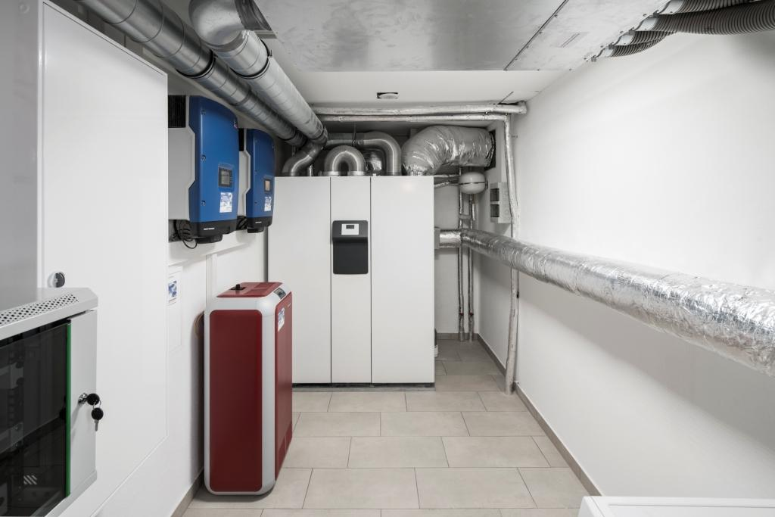
Das kompakte System TCO 2.5 sorgt für effizientes Energiemanagement in modernen Eigenheimen.

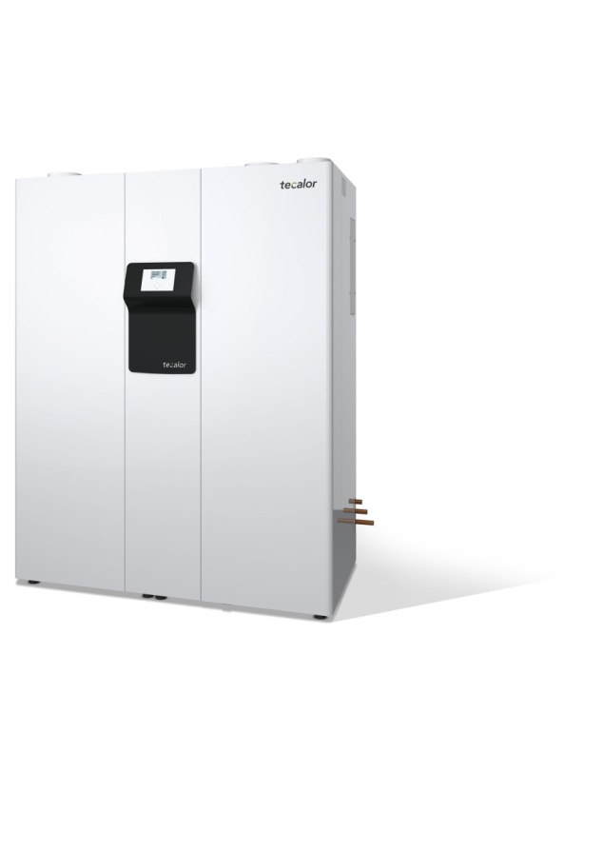
Das zentrale Lüftungsgerät TCO 2.5 lässt sich auch zum Heizen nutzen und wird so zur optimalen Komplettlösung.

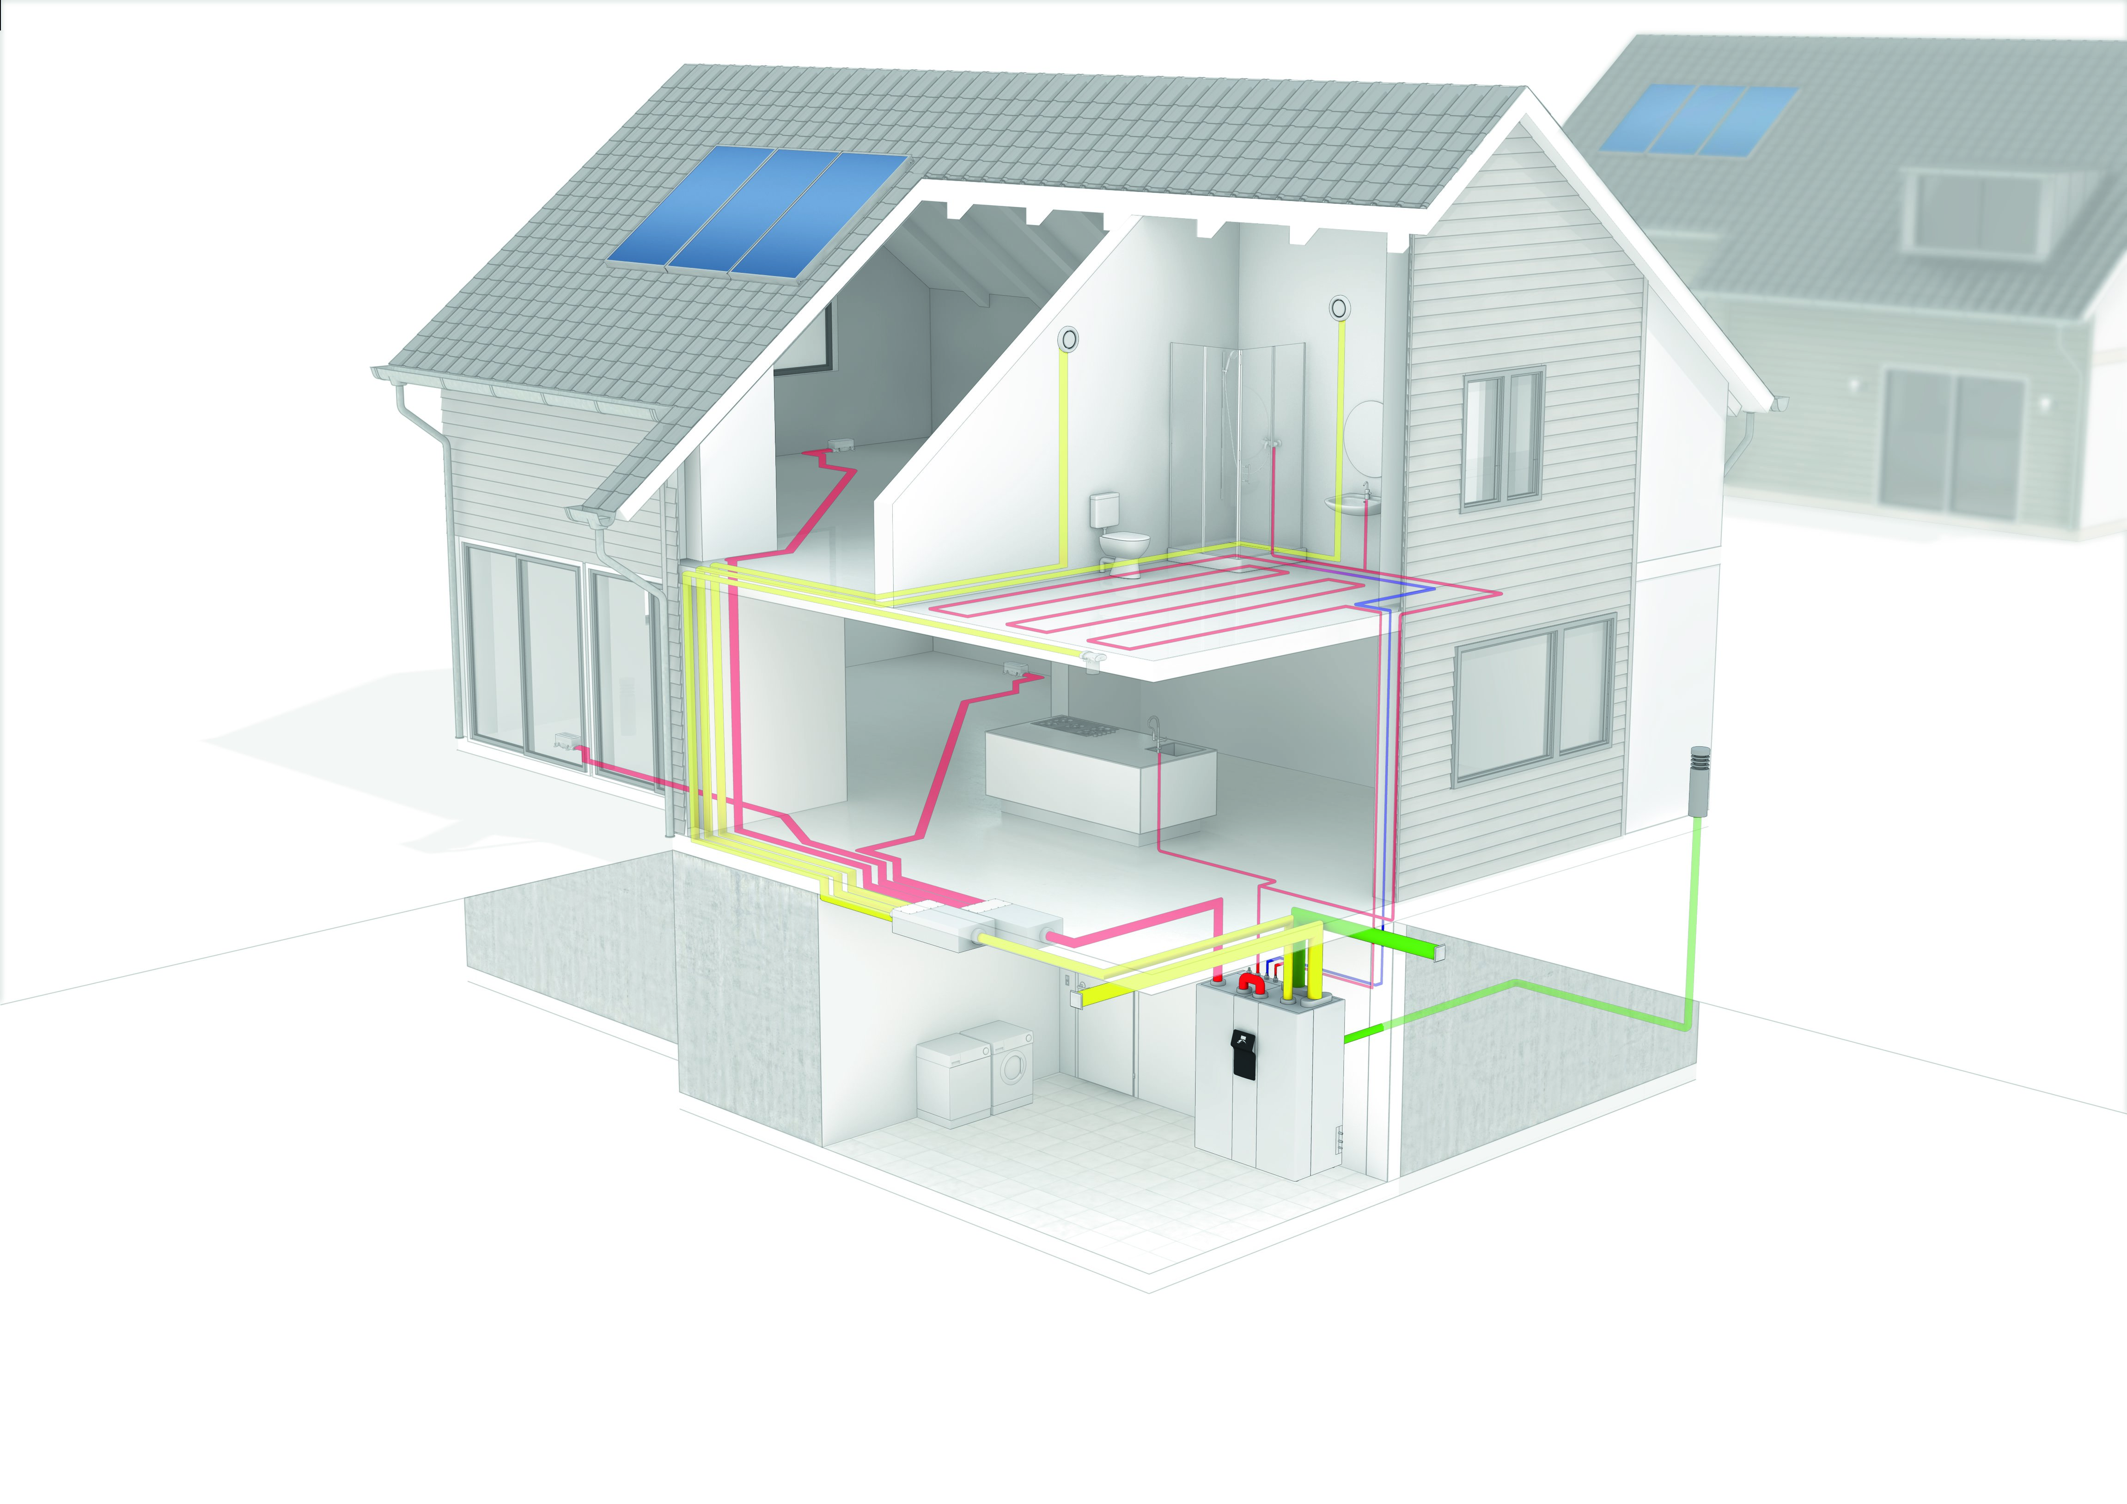
Energiemanagement mit System – das TCO 2.5 eignet sich durch eine kontrollierte Wohnraumlüftung mit Wärmerückgewinnung besonders gut für Gebäude mit Passivhausstandard.

Weitere Informationen:

Tecalor: Internet: www.tecalor.de
E-Mail: info@tecalor.de
Telefon: (05531) 99 06 89 50 82

Pressekontakt: KOOB Agentur für Public Relations
Solinger Straße 13 | 45481 Mülheim a.d.R.
Internet: www.koob-pr.com
E-Mail: Gregor.Petri@koob-pr.com
Telefon: 0208 4696-365
Fax: 0208 4696-300

